ТЕРРИТОРИАЛЬНАЯ ИЗБИРАТЕЛЬНАЯ КОМИССИЯ
КУЙБЫШЕВСКОГО РАЙОНА РОСТОВСКОЙ ОБЛАСТИ

Обзорно-аналитическая справка
территориальной
избирательной комиссии Куйбышевского района
о ходе подготовки и проведению выборов Депутатов Государственной Думы Федерального Собрания Российской Федерации седьмого созыва
18 сентября 2016 года.

с. Куйбышево
2016год

Обзорно-аналитическая справка
территориальной избирательной комиссии Куйбышевского района
о ходе подготовки и итогах выборов Депутатов Государственной Думы Федерального Собрания Российской Федерации седьмого созыва
18 сентября 2016 года
Краткая административно-территориальная и экономическая характеристика Куйбышевского района.

Куйбышевский район расположен на юго-западной части Ростовской области и граничит: на севере с Луганской и Донецкой областями Украины, на юго-западе с Матвеево - Курганским, а на юго-востоке с Родионово -Несветайским районами. Ближайшая железнодорожная станция Матвеев – Курган – 35 километров, ближайший морской порт – г. Таганрог – 70 километров, ближайший речной порт – г. Ростов – на – Дону - 130 километров.
За свою историю район неоднократно подвергался территориальному изменению. В результате последнего административного деления, в 1972 году, район был выделен в самостоятельную административную единицу Ростовской области из состава Матвеево - Курганского района и вновь стал самостоятельным районом, с административным центром в селе Куйбышево. Село Куйбышево является родиной маршала Советского Союза Гречко А.А., где увековечена его память установленным бронзовым бюстом.
Площадь Куйбышевского района составляет 872,15 кв. км. В районе образовано 3 сельских поселения: Куйбышевское сельское поселение, Лысогорское сельское поселение, Кринично-Лугское сельское поселение, расположено 34 населенных пункта, в которых проживает 14,8тысяч человек, плотность населения составляет 0,02 чел./кв. км.
На территории муниципального образования проживает 11217 избирателей, из них в выборах депутатов Государственной Думы Федерального Собрания Российской Федерации седьмого созыва приняли участие 4724 человек, что составило 42,11%.
- Деятельность избирательных комиссий
В состав Территориальной избирательной комиссии Куйбышевского района, которая была сформирована в апреле 2015года, было назначено 9 членов комиссии с правом решающего голоса, в том числе 7 - по предложению политических партий (77,7%) (Единая Россия, Справедливая Россия, ЛДПР, КПРФ, Родина, Партия пенсионеров за справедливость, Партия профессионалов), 1 - по предложению ТИК предыдущего состава(11,1%), 1 - представительным органом МО (11,1%). Среди назначенных членов ТИК Куйбышевского района женщины составляют большинство -5 человек (55,5%). Число государственных и муниципальных служащих в составе комиссии 3 человека (33,3%).Раннее принимали участие в выборах 6 членов комиссии, являлись членами ТИК предыдущего состава 6 человек (66,6%).Высшее образование имеют 8 членов комиссии (88,8%).

Территориальная избирательная комиссия Куйбышевского района на протяжении всего периода подготовки и проведения выборов Депутатов Государственной Думы Федерального Собрания Российской Федерации седьмого созыва осуществляла информирование избирателей о проведении избирательных процедур, деятельности территориальной и участковых избирательных комиссий через газету «Деловой Миус» Сайт территориальной избирательной комиссии в сети Интернет.
Опубликованы следующие сообщения:
- информация о назначении выборов Депутатов Государственной Думы Федерального Собрания Российской Федерации седьмого созыва
18 сентября 2016 года;
- информация о сроках выдаче открепительных удостоверений в ТИК и УИК;
- информация об определении избирательного участка для голосования граждан РФ, у которых отсутствует регистрация по месту жительства и по месту временного пребывания;
-информация об итогах голосования на выборах Депутатов Государственной Думы Федерального Собрания Российской Федерации седьмого созыва.
По всей территории района развешены более 1000 плакатов с датой выборов и информацией о предстоящих выборах Депутатов Государственной Думы Федерального Собрания Российской Федерации седьмого созыва, переданные Избиркомом, изготовлены баннеры и растяжки в количестве 2 штуки. Помимо этого проведён комплекс мер направленных на информирование избирателей, через радиогазеты, информационные стенды, распространение в каждый почтовый ящик разъяснений о выборах, вручений приглашений на сверку списков и голосование.
В территориальной избирательной комиссии, на всех 23 избирательных участках были оборудованы информационные стенды, на которых размещались материалы освещающие подготовку и проведение выборов:
-информация о дате проведения выборов;
-составы участковых избирательных комиссий;
-график работы участковых комиссий;
-календарь-планер участковой комиссии в период подготовки и проведения выборов;
-основные требования законодательства о федеральных выборах;
-сведения о зарегистрированных кандидатов;
-сведения об административной ответственности за нарушение избирательного законодательства;
Также для обеспечения открытости и гласности о мероприятиях по подготовке и проведению выборов территориальная комиссия активно использует Интернет-ресурсы. Так на Сайте ТИК любой избиратель, не выходя из дома, мог узнать всю новостную и консультационную информацию о ходе избирательной кампании.
Молодежь является наиболее социально активной частью населения. Вопросы участия молодежи в избирательном процессе становятся все более актуальными. К сожалению, явка молодых избирателей на выборы остается низкой, в связи, с чем Территориальной избирательной комиссией Куйбышевского района проведены мероприятия по привлечению молодежи в избирательный процесс.
В преддверии Единого дня голосования на территории Куйбышевского района проходили мероприятия по повышения уровня электоральной активности молодежи, а также для обеспечения активного и осознанного участия молодежи в избирательных кампаниях.
Среди представителей молодежи в возрасте от 18 до 35 лет был проведён социологический опрос (анкетирование) на тему «Я и выборы». Цель опроса - выявление интереса молодых граждан к избирательному процессу. Молодым избирателям предлагалось ответить на 5 вопросов, с чем они справились очень хорошо. Всего опрошено около 90 человек-это молодые избиратели из различных организаций Куйбышевского района. По результатам социологического опроса 72 % молодых избирателей считают, что выборы являются почетным правом гражданина. Это говорит о том, что молодые люди являются патриотами своей Родины и очень ответственно относятся к избирательному процессу в органы государственной власти и местного самоуправления. К сожалению 10% молодых избирателей считают выборы пустой формальностью. 11% опрошенных считают выборы возможностью повлиять на власть. 5% опрошенных считают выборы борьбой за власть и 2% затрудняются ответить на поставленный вопрос.
По вопросу личного отношения к выборам 55% молодых избирателей участвуют в выборах, исполняя свой гражданский долг, но и высок процент молодежи (19%), которые не ходят на выборы, потому что не верят, что их голос может что-то решить. К сожалению, о политической апатии молодежи говорят многие эксперты. 18% опрошенных считают выборы возможностью изменить свою жизнь к лучшему, 8% считают выборы возможностью участвовать в формировании органов власти.
По вопросу участия в выборах Депутатов Государственной Думы Федерального Собрания Российской Федерации седьмого созыва
18 сентября 2016 года респонденты ответили следующим образом:

61% опрошенных уверенно ответили, что примут участие в выборах. Можно сделать вывод о том, что молодежь неравнодушно относится к выборам в Государственную Думу.
На вопрос «Может ли Ваш голос повлиять на изменения положения в обществе?», респонденты ответили следующим образом:

По результатам исследования можно сделать вывод о том, что молодежь Куйбышевского района нельзя назвать «пассивной». Большая часть опрошенных понимают, что от их выбора зависит будущее нашей области и нашего района. Для них политический выбор-это скорее раздумья, поиск новых доводов и аргументов, это степень готовности мыслить политически правильно. Они уверенны, что каждый гражданин нашей страны должен сделать свой политический выбор.
23 августа в день освобождения с. Куйбышево от немецко-фашистских захватчиков в 14-00 в центре села Куйбышево прошла молодежная акция «Все идем на выборы!». Активная молодежь района, будущие избиратели провели акцию с целью мотивации населения к участию в выборах. Молодые люди раздавали буклеты «Выборы-2016.Права избирателя» и карманные календари. Жители села очень приветливо реагировали на данную акцию.
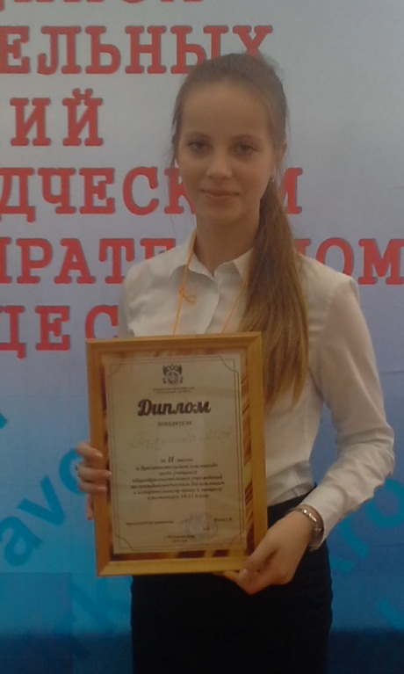
Кроме районных акций, представители молодежи участвовали и в областных мероприятиях, проводимых Избирателей комиссией Ростовской области.
27 апреля, на базе юридического факультета РГЭУ (РИНХ) состоялся финальный этап областной олимпиады школьников по избирательному праву и процессу. Основная цель этого традиционного мероприятия - правовое просвещение учащихся общеобразовательных учреждений в области избирательного права и избирательного процесса, формирование у них активной гражданской позиции, а также совершенствование их познавательной, творческой, коммуникативной деятельности, воспитания у школьников чувства гражданской ответственности, патриотизма. Олимпиада проходила в два этапа, в период с февраля по апрель 2016 года. Первый этап - заочный. Он проходил на базе общеобразовательных учреждений Куйбышевского района. Победители первого этапа приняли участие в публичных дискуссиях, принимали участие в деловых играх, интеллектуальных конкурсах, посвященных электоральной тематике. Одним из Победителей очного этапа стала Галушко Дарья учащаяся 11 класса МБОУ Куйбышевская СОШ.
В преддверии выборов депутатов в Государственную Думу РФ и выборов депутатов Муниципальных образований Ростовской области в читальном зале районной библиотеки 13 сентября 2016г. прошел образовательный марафон «Время выбирать!» для учащихся 9 «А» класса Куйбышевской СОШ. Целью мероприятия - повышение уровня электоральной активности молодежи, преодоление ее политической апатии, формирование активной гражданской позиции у нового поколения.
Учащиеся разделились на две команды. Каждая команда выбрала своего кандидата в молодежные депутаты. Затем кандидаты Засыпка А. и Финенко Д. представили свои программы, в которых они реально понимают потребности и чаяния граждан.
Ведущая Рубцова И.В. провела конкурс – викторину по избирательной системе.
Члены жюри подсчитали количество правильных ответов каждой из команд. Победителем стала команда кандидата в депутаты Финенко Д.
Все участники получили памятные сувениры за участие в образовательном марафоне.
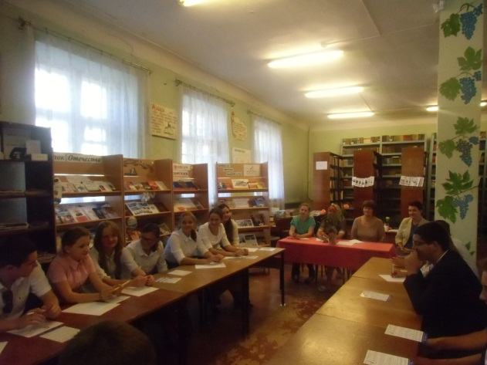
В преддверии Единого дня голосования, 18сентября 2016года в МБУККР «Куйбышевская районная межпоселенческая центральная библиотека» состоялся избирательный биатлон «Время выбирать!». В нем приняли участие 9 «А» класс МБОУ Куйбышевской СОШ имени Маршала Советского Союза А.А.Гречко. Учащиеся разделились на две команды. Каждая команда выбрала своего кандидата в молодежные депутаты. Затем кандидаты Засыпка А. и Финенко Д. представили свои программы, в которых они реально понимают потребности и чаяния граждан.
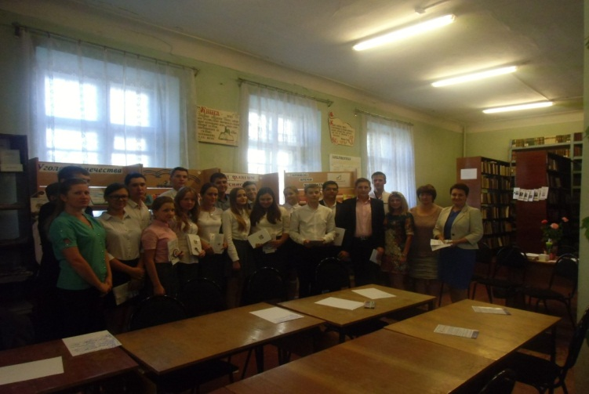
Цель мероприятия - повышение уровня электоральной активности молодежи, преодоление ее политической апатии, формирование активной гражданской позиции у нового поколения. Биатлон состоял из двух частей: первая часть-приветствие команд, вторая часть-выполнение конкурсных заданий (тест, вопросы, конкурс мотивационного плаката и кроссворд). По результатам всех конкурсных заданий, победу одержала команда Финенко Д. Все участники мероприятия награждены дипломами и памятными призами, которые предоставлены территориальной избирательной комиссией Куйбышевского района Ростовской области. Это было хорошее испытание за избирательную грамотность, своеобразный тест, позволяющий понять, насколько мы понимаем суть тех событий, которые ждут нашу страну 18 сентября 2016г. в Единый день голосования.
Активное участие в мероприятиях, посвященных выборам, организатором которых выступила РМУК «Куйбышевская межпоселенческая центральная библиотека», принимали учащиеся Куйбышевской СОШ. Ребята успешно справились с заданиями спринт-игры «Что я знаю о выборах?». Вопросы были посвящены формированию законодательного органа власти Ростовской области и органа местного самоуправления. А для того, чтобы успешно справиться с вопросами викторины, ребятам было предложено посетить передвижную выставку «История выборов на Дону» которая была расположена в фойе библиотеки.
По инициативе Территориальной избирательной комиссии Куйбышевского района в Куйбышевской СОШ проведен урок «Необходимость выбора» для учащихся 10-11 классов в рамках мероприятий, посвященных Месячнику молодого избирателя. В игре приняли участие 25 старшеклассников, которые разделились на пять групп: «Народ», «Консервативная партия», «Либеральная партия», «ЦИК», «СМИ». Учитель истории Ирина Николаевна Мирошниченко взяла на себя функции координатора. Игра состояла из нескольких этапов: предвыборный, выборы в парламент, работа парламента, аналитическая программа «Итоги» и подведение итогов игры. Представители группы «Народ» вырабатывали требования (наказы), отражающие их интересы, группы «Консервативная партия» и «Либеральная партия» готовили партийные программы, свидетельствующие об идеологической платформе данных партий, члены «ЦИК» обрабатывали списки избирателей, печатали бюллетени для голосования и устанавливали технологическое оборудование, «Журналисты» наблюдали за работой «Народа» и «Партий», собирали информацию, брали интервью для презентации-репортажа. Самым ярким и запоминающимся получился этап «Работа парламента». Ребята активно принимали участие в разработке законопроектов, согласно своим политическим воззрениям и с учетом наказов избирателей. В созданном парламенте между партиями разворачивались споры по вопросам школьной реформы. Лидеры партий отстаивали свои позиции, сформулированные в своей предвыборной кампании. После принятия Закона состоялось его утверждение и публикация в прессе. Группа «СМИ» в аналитической программе «Итоги» показала подготовленную презентацию о ходе предвыборной гонки, выборах и принятом законе. Подобные мероприятия помогают ребятам лучше разобраться в вопросах построения демократического государства. Данный урок акцентирует внимание на взаимозависимости условий нашей жизни от гражданской активности избирателей. В завершении мероприятий состоялась дискуссия «Зачем нужны выборы?». Это совместный проект ТИК Куйбышевского района и Отдела образования Куйбышевского района. Цель мероприятия: распространение знаний в области избирательных прав граждан в молодежной среде, формирование активной гражданской позиции, повышение значимости выборов в глазах будущих и молодых избирателей. В ходе дискуссии удалось донести до ребят важность такого института как выборы, убедить в необходимости участия со всей страной в голосовании.
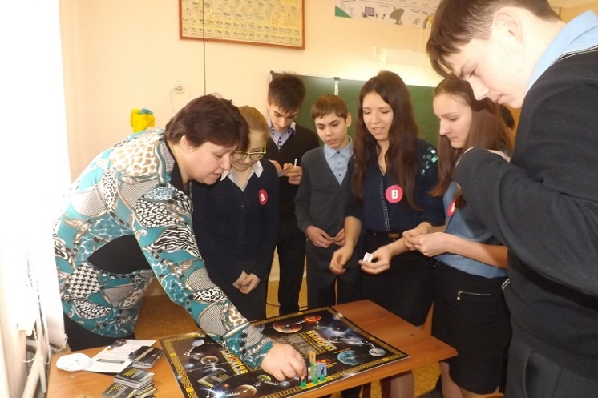
Также в рамках проведения «Месячника молодого избирателя» в библиотеках и школах района была поведена игра «Межгалактические выборы». Участники игры, будущие избиратели показали знания основ избирательного законодательства. Все ребята отметили познавательный характер игры для будущих молодых избирателей.
Информирование молодежи о мероприятиях, проводимых в преддверии Единого дня голосования осуществлялось в социальной сети «ВКОНТАКТЕ» в группе «ТИК Куйбышевского района» и «Молодежь Куйбышевского района».
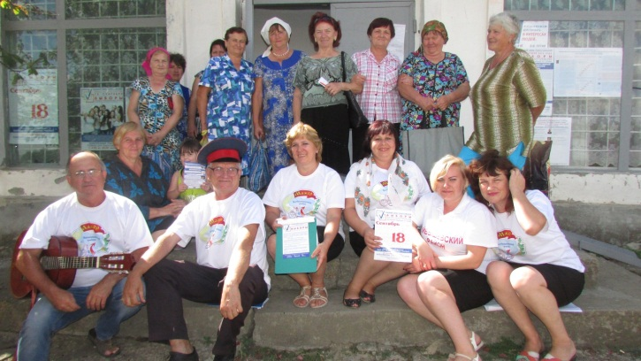
Отделом культуры, молодежной политики, спорта и туризма Администрации района, совместно с Территориальной избирательной комиссией был разработан план работы выездного клубного учреждения «Мажор» с информационно-разъяснительной программой «Главный выбор страны!». Были охвачены все населенные пункты района, особенное внимание уделялось отдаленным, не имеющим стационарных клубных учреждений. Такие выездные мероприятия в преддверии выборов уже стали традиционны и население с радостью и благодарностью встречают работников культуры.
На территории МБУККР «Куйбышевская районная межпоселенческая центральная библиотека» был создан Информационный центр по правовому просвещению населения (с 20 августа по 18 сентября 2016г).
Для полноценной и качественной работы Центр был оснащен информационными стендами с информацией о кандидатах, информационные материалы (комплект тематических плакатов «Парламентские традиции на Дону», буклеты об акциях, проводимых Избирательной комиссией Ростовской области в день выборов), компьютер с выходом в Интернет для использования интернет - сервисов «Ваш депутат», «Найди себя в списках избирателей», видеопроектор и проекционный экран, на котором осуществлялся показ видеоматериалов о выборах.

- Ход избирательной кампании

Подготовка к прошедшим выборам началась задолго до даты назначения выборов. Администрация района создала координационный совет по содействию избирательным комиссиям в организации подготовки и проведения выборов, в состав которого вошли руководители организаций и учреждений, непосредственно принимающих участие в подготовке условий для проведения выборов.
На заседаниях координационного совета, которых было три, рассматривались вопросы незамедлительного реагирования на предписания, выявленные при проверке органами внутренних дел, МЧС, прокуратуры, ремонты помещений избирательных участков, обеспечение участковых комиссий бесперебойной связью, резервными источниками питания, сейфами.
Для подготовки и проведения выборов на территории района работали 23 участковые комиссии в количестве 156 членов, состав которых на 63% состоит из представителей политических партий: Единая Россия-23, КПРФ-23, Справедливая Россия-22, ЛДПР-23, Правое дело-3, Гражданская сила-2, Российская партия садоводов-2, Демократическая партия России-2, 8 членов УИК выдвинуты общественным объединением, 23-представительным органом МСУ, 25-собранием избирателей по месту работы, службы.

79 членов комиссии (50,6%) прошли обучение в Областном учебном центре подготовки организаторов выборов. Опыт работы в составах комиссий имеют более 80%. Все 23 председателя УИК имеют удостоверения и сертификаты учебного центра о повышения квалификации.
В течении всего года проводилась работа по обучении членов УИК и резерва составов УИК на базе территориальной избирательной комиссии.
В соответствии с планом обучения, территориальной комиссией было проведено два учебных семинара для первой тройки (председатель, заместитель, секретарь) на базе ТИК и три для членов УИК и резерва проводились на выездных семинарах в сельских поселениях.

- Предвыборная агитация

Избирательная кампания на территории Куйбышевского района проходила не достаточно активно. Только местными отделениями «Единая Россия» и «КПРФ» были организованы штабы в поддержку своего кандидата. Основной формой агитационной работы участников выборного процесса было по адресное распространение печатных агитационных материалов политическими партиями «Единая Россия» и КПРФ в виде листовок, плакатов, календарей, газет, как наиболее возможный и эффективный способ донести до избирателей политическими партиями свои программы, это цветные плакаты, листовки и календари.
Кандидаты по Таганрогскому одномандатному избирательному округу №151: от партии «КПРФ» Коломийцев Н.В., от партии ЕДИНАЯ РОССИЯ Кобзев Ю.В. и от партии Справедливая Россия Пиценко А.И. проводили встречи с избирателями района лично, были охвачены практически все населенные пункты района.
Фактов нарушения порядка и правил проведения предвыборной агитации не выявлено. Жалоб (заявлений) от политических партий и избирателей не поступало.
На территории Куйбышевского района всем кандидатам была представлена возможность размещать печатные агитационные материалы, на специально определенных Главой Администрации местах, в равных долях.
Участковыми избирательными комиссиями были размещены информационные плакаты о кандидатах не только на избирательном участке, но и в местах массового скопления населения (магазины, остановки, больницы, Дома культуры, клубы, аптеки и. др.)

- Открепительные удостоверения
С введением выдачи открепительных удостоверений избирателям, уезжающим в командировки, отпуск и по другим уважительным причинам отсутствия в день голосования на избирательном участке, имелась возможность получить открепительное удостоверение до 07 сентября в территориальной избирательной комиссии и с 07 сентября до 17 сентября в участковых избирательных комиссиях. Этим правом воспользовались 81избиратель, в день голосования на избирательных участках по открепительному удостоверению проголосовало 38 избирателей.
- Именной участок
Постановлением ТИК №113-14 от 18 июня 2015 года
«О создании именного избирательного участка», был определен один именной участок им. Героя Советского Союза, Маршала Андрея Антоновича Гречко, находящийся в центре села Куйбышево. На именном участке №1020, работниками межпоселенческой центральной районной библиотеки, был оформлен биографический стенд, на протяжении всего дня голосования на широком экране транслировался слайд фильм о нашем легендарном земляке.
- Единый день голосования
В день голосования 18 сентября 2016 года особое внимание избирательные комиссии района уделяли работе с избирателями-инвалидами. На территории Куйбышевского района проживает 619 инвалидов I, II, III группы. Информирование избирателей данной категории члены комиссий проводили подомовыми обходами, индивидуальными встречами, тем самым выявляли желающих проголосовать вне помещения и в помещении для голосования. В основном граждане с ограниченными физическими возможностями здоровья.
Желание проголосовать вне помещения для голосования изъявили 101 избиратель. Учитывая индивидуальные особенности каждого человека с ограниченными возможностями, для желающих голосовать на избирательных участках были оборудованы пандусы, перила и настилы на каждом участке, разработаны маршруты движения, обновлены полосы пешеходных переходов, а также дополнительными приспособлениями-трафаретами для заполнения избирательных бюллетеней.
Системный подход в работе с различными категориями избирателей способствовал росту активности на прошедших выборах. О работе с категорией граждан с ограниченными физическими возможностями на территории муниципального образования Куйбышевский район согласно сводным данным на 31 августа 2016 года проживало 619 избирателей являющихся инвалидами 1.2.3группы. При подготовке к федеральным выборам, руководствуясь Рекомендациями Центральной избирательной комиссии Российской Федерации, Избирательной комиссии Ростовской области по обеспечению избирательных прав граждан Российской Федерации, являющихся инвалидами, Территориальной избирательной комиссией Куйбышевского района работа по реализации прав граждан данной категории велась по следующим направлениям: организационные мероприятия по подготовке ко дню голосования, информационное обеспечение выборов и обеспечение непосредственного участия избирателей в процессе голосования. Организационные вопросы по подготовке ко Дню голосования территориальной избирательной комиссией решались в тесном сотрудничестве с администрацией Куйбышевского района, районной общественной организацией инвалидов и ветеранов. В период подготовки избирательной кампании территориальной избирательной комиссией была сформирована Рабочая группа по обеспечению избирательных прав граждан с ограниченными физическими возможностями, в состав которой вошли представители районной социальной службы, районной общественной организацией ветеранов и инвалидов, члены территориальной избирательной комиссии с правом решающего голоса. Утвержден план мероприятий по обеспечению избирательных прав граждан с ограниченными физическими возможностями, проживающими на территории Куйбышевского района при проведении выборов депутатов Государственной Думы Федерального Собрания Российской Федерации седьмого созыва.
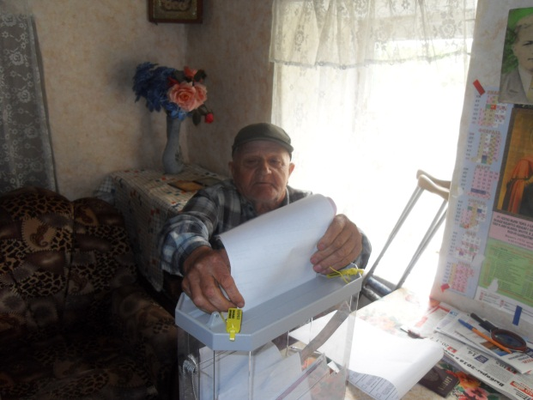
В целях уточнения списка избирателей данной категории, выявления мест проживания территориальная избирательная комиссия тесно взаимодействовала с отделом социальной защиты населения Администрации Куйбышевского района, районной общественной организацией ветеранов и инвалидов. Согласно плану мероприятий в работу по составлению первичных паспортов избирателей-инвалидов были привлечены заведующие и специалисты по социальной работе отделений по обслуживанию пожилых граждан и инвалидов на дому. Большую помощь в этом направлении оказали социальные работники, которые в ходе подворного обхода уточнили категории граждан по месту их регистрации с целью уточнения сведений об адресах их фактического проживания до начала работы участковых избирательных комиссий. Благодаря этому Территориальная избирательная комиссия Куйбышевского района получила информацию о каждом избирателе указанной категории, место проживания избирателя, категорию инвалидности (по слуху, зрению, колясочники и т.д.), а также о возможности самостоятельного перемещения до избирательного участка избирателей данной категории.
В адрес главы администрации Куйбышевского района было направлено письмо с обобщающей информацией по созданию условий для беспрепятственного доступа инвалидов на избирательные участки. По представленной в администрацию Куйбышевского района обобщающей информации о проблемах доступа инвалидов на избирательные участки была проделана следующая работа: на избирательных участках были оборудованы пандусы, перила и настилы на каждом участке, разработаны маршруты движения, обновлены полосы пешеходных переходов . На информационном стенде участковой избирательной комиссии №1018 были размещены плакаты для слабовидящих.
В территориальной избирательной комиссии Куйбышевского района ежедневно работала «Горячая линия».
На выборах депутатов 18 сентября 2016 года смогли реализовать активное избирательное право 4724 граждан, из них инвалидов I и II группы – 417, граждан старше 60 лет – 1442. Количество избирателей, являющихся инвалидами, проголосовавших в помещениях УИК составила 69 граждан, вне помещения – 348 человека. Подводя итоги работы по обеспечению избирательных прав граждан с ограниченными физическими возможностями, следует отметить два основных принципа обеспечивающих положительный результат деятельности: - индивидуальный подход к работе с избирателями данной категории; - системный подход. Сочетание этих двух основных принципов дал соответствующий результат – увеличение количества проголосовавших избирателей инвалидов.

Голосование избирателей инвалидов в единый день голосования 18 сентября 2016года на выборах Депутатов Государственной Думы Федерального Собрания Российской Федерации седьмого созыва

В день выборов на всех избирательных участках прошли концертные программы с участием художественной самодеятельности учреждений культуры района. В центре села на открытой сцене был организован концерт с выступлением коллективов детской школы искусств, народного ансамбля «Братуша», казачьего коллектива «Станичники», для детей в селе Куйбышево и селе Лысогорка были организованы выездные аттракционы с надувными горками и батутами. Единый день голосования стал настоящим праздником не только для взрослых избирателей, но и для детей.
Количество впервые голосующих избирателей включенных в списки составило 131 человек, из них приняли участие в голосовании 39 молодых избирателей, 38 человек были внесены в списки по месту временного пребывания в учебных заведениях Ростовской области.

- Активность избирателей
С самого начала голосования активность избирателей на выборах Депутатов Государственной Думы Федерального Собрания Российской Федерации Седьмого созыва составила на 10-00 часов 8,44%, на 12-00 часов 21,61%, на 15-00 часов 31.64%, на 18-00часов 37,90%. В целом явка избирателей на выборах Губернатора Ростовской области составила 42,11% что на 12,51% ниже соответствующего периода на выборах ГД ФСРФ в 2011году .
Активность избирателей по половозрастному составу так же не одинаковая. Так, молодёжь в возрасте от 18 до 30 лет голосовала менее активно, чем избиратели старшего возраста.
Активность избирателей по избирательным участкам колебалась от 33% до 54% и составила:
- до 30% - нет;
- от 30 до 40% - 10 избирательных участков;
- от 40 до 50% - 10 избирательных участков;
- от 50 до 60% - 3 избирательных участка.

Наиболее активно традиционно голосовали жители малых хуторов, где процент принявших участие составил более 50%.
Более низкую активность показали жители районного центра – от 35,17% до 45,67%.

Явка избирателей по половозрастному составу на территории Куйбышевского района

Женщины

Мужчины

В день голосования в работе территориальной избирательной комиссии и участковых комиссий приняли участие 92 членов избирательных комиссий с правом совещательного голоса: из них от кандидатов – 52человека от политических партий - 40 человек и 42 наблюдателя, из них: от кандидатов 0 человек - от политических партий 42, причем и наблюдатели были только от двух полит партий: «Единая Россия» и «КПРФ», а члены комиссий с правом совещательного голоса представляли четыре политические партии: «Единая Россия» и «КПРФ» «ЛДПР» и «Справедливая Россия».

- Почасовая активность избирателей

- Жалобы, нарушения процедуры голосования
В день голосования на избирательных участках конфликтных ситуаций не возникало, провокаций не было.
Жалоб, заявлений в период подготовки и проведения выборов депутатов ГД ФСРФ седьмого созыва в территориальную и участковые избирательные комиссии не поступало.

- Официальные итоги голосования.
Анализ выборов депутатов Государственной Думы Федерального Собрания Российской Федерации трёх последних созывов показывает устойчивую тенденцию на снижение активности избирателей Куйбышевского района.
В голосовании 18 сентября 2016 приняли участие в выборах 41,51% избирателей Куйбышевского района от числа избирателей внесённых в списки избирателей. В выборах 2011 года приняло участие 54,98% избирателей, 2007 года – 58,87%.
Динамика по времени голосования 18 сентября 2016 показывает, что на 10-00 часов активность была очень низкой и по сравнению с 2011 годом отставание наметилось на 2%, к 12-00 часам отставание увеличилось на 5,5%, в дальнейшем также наблюдался спад активности, а к завершению голосования разрыв подошёл к 13,47%.
В результате распределение голосов между политическими партиями составил:
Политическая партия СПРАВЕДЛИВАЯ РОССИЯ | 101 | 2,14%
ВСЕРОССИЙСКАЯ ПОЛИТИЧЕСКАЯ ПАРТИЯ «РОДИНА» | 57 | 1,21%
Политическая партия КОММУНИСТИЧЕСКАЯ ПАРТИЯ КОММУНИСТЫ РОССИИ | 168 | 3,56%
Политическая партия «Российская партия пенсионеров за справедливость» | 96 | 2,03%
Всероссийская политическая партия «ЕДИНАЯ РОССИЯ» | 2552 | 39,35%
Политическая партия «Российская экологическая партия «Зеленые» | 20 | 0,42%
Политическая партия «Гражданская платформа» | 8 | 0,17%
Политическая партия ЛДПР-«Либерально-демократическая партия России» | 819 | 17,34%
Политическая партия «Пария народной свободы» (ПАРНАС) | 9 | 0,19%
Всероссийская политическая партия «ПАРТИЯ РОСТА» | 27 | 0,57%
Общественная организация Всероссийская политическая партия «Гражданская Сила» | 4 | 0,08%
Политическая партия «Коммунистическая партия Российской Федерации» | 858 | 18,16%
Политическая партия «Российская объединённая демократическая партия «ЯБЛОКО» | 18 | 0,38%
Политическая партия «ПАТРИОТЫ РОССИИ» | 16 | 0,34%

- Результаты голосования на территории Куйбышевского района Ростовской области по 151 Таганрогскому одномандатному федеральному округу:
1 | Безрученко А.А. | 40 | 0,87%
2 | Васильченко Ю.С. | 567 | 12,33%
3 | Зайдилин А.М. | 92 | 2,00%
4 | Кобзев Ю.В. | 2150 | 46,75%
5 | Коломейцев Н.В. | 1176 | 25,57%
6 | Малышевский П.В. | 27 | 0,59%
7 | Мелешко В.А. | 58 | 1,26%
8 | Пиценко А.И. | 291 | 6,33%
9 | Рейзвиг А.А. | 11 | 0,24%
10 | Шалыгин С.В. | 19 | 0,41%

